ЕЛЕМЕНТИ РЕГИОНАЛНЕ АРХИТЕКТУРЕ У ДЕЛУ АРХИТЕКТЕ ИВАНА АНТИЋА

Архитектонски опус Ивана Антића (Београд, 1923-2005), једног од најзначајнијих српских градитеља чије су грађевине стваране у временском распону од 1955. до 1990., представљају, како у обликовном, тако конструктивном и садржинском смислу, готово оваплоћење идеала доба у коме је стварао. Дело архитекте Антића углавном се поставља у оквир рационалистичког концепта који се у суштини доживљава као ненарушено сагласје између особина његове личности и савременог архитектонског израза. Међутим, осим ове визуре његово градитељство садржи и примере са јасним назнакама комуникације са регионалним наслеђем, народном архитектуром, као и оним архетипским, карактеристичним за одређено тло.
У овом раду ће се, у оквиру опуса архитекте Ивана Антића, посебно пратити управо такви примери његових промишљања који су, у видном или транспонованом смислу, као целовит концепт или сегмент, исказани на низу разноврсних пројеката, конкурсних решења, јавних и стамбених објеката као што су конкурс за типске објекте (са И. Куртовићем, 1952), Дом гарде, Дедиње (1957-8), Дечји дом, Јерменовци (1956-7), Спортски центар 25 мај (1971-74), Музеј у Шумарицама (са И. Распоповић, 1968-75), спомен дом Политике, Крупањ (1976-81) идр. Сви поменути примери као и друга његова дела која спадају у сам врх српске модерне архитектуре, представљају одраз архитектонских промишљања времена где су рационално, функционално, практично, оваплоћени у естетизоване волумене, често, инспирацију и подстицаје црпили из, кроз време прочишћених облика регионалног стваралаштва. У опусу архитекте Антића веза која у његовој делатности постоји између наслеђеног, регионалног, савременог и личног градитељског става видна је и нераскидива.

Кључне речи: српска архитектура, народна архитектура, регионално, рационално, подстицај, градитељски став

Elements of regional architecture IN THE WORKS OF ARCHITECT IVAN ANTIĆ

The body of work of Ivan Antić (Belgrade, 1923-2005), one of the most important Serbian architects who created his works in the period from 1955 to 1990, represents almost a reification of ideals of the times he lived in, both in terms of form and in structural and substantive terms. His work is placed within a rationalistic concept which is essentially experienced as an undisturbed harmony between his personality and the contemporary architectural expression. However, besides such way of interpretation, his architecture also includes examples indicating the thinking about the folk tradition, architectural heritage, the primordial, as well as the archetypal, typical for a region.
In the context of the body of work of architect Ivan Antić, this paper will particularly place accent and track such threads of thinking which are, in an obvious or transparent sense, expressed in a series of realized solutions and designs such as the Guard’s Home in Dedinje (Belgrade, 1957-8), Children’s Home (Jermenovci, 1956-7), Museum of the Genocide in Šumarice which he designed together with I. Raspopović (Kragujevac, 1968-1975), „Politika” Cultural Centre (Krupanj, 1976-1981), "25th May" Sports Center (Belgrade, 1971-73), or his own house in Lisović near Belgrade. All the abovementioned buildings, as well as numerous other, which belong at the top of Serbian architecture, reflect the spirit of the time in which he created them. They clearly indicate the unbreakable bond which exists in architecture between the inherited, vernacular, contemporary and personal architect’s attitude.

Key words: Serbian architecture, traditional, rational, transposing, architect’s attitude

УВОД – КОНТЕКСТ

Вероватно је да бих у неком другом граду или још боље у некој другој земљи другачије радио. Дужност је нас архитеката да направимо зграду која неће штрчати у амбијенту, која ће бити лепа, која ће уз све то да садржи меру, подсвесну дозу уграђених норми и љубав према граду у коме сте рођени и где сте одрасли.

Архитекта Иван Антић
Architect Ivan Antic

Један од српских градитеља чије су грађевине у обликовном, естетском, конструктивном и садржинском смислу готово оваплоћење идеала доба у коме је стварао је архитекта Иван Антић (Београд, 1923 - Београд, 2005). У српској архитектури Антић је јединствена појава, изузетан градитељ који је реализовао објекте, засноване на рационалном исказу, савршеном детаљу, облику сублимату места, времена и саме суштине архитектуре. Његов модеран архитектонски израз, заснован на складу ауторске поетике и етике, произлази из његовог креда, заснованог на дубоком поштовању простора, грађења, људи, регије, тла и амбијента у коме је деловао. Пројекти и реализовани објекти архитекте Антића, ремек-дела српске модерне зграда Музеј савремене уметности у београду или Музеј жртвама фашизма у Шумарицама, спортске дворане, јавни и пословни објекти остварили су дуговечне квалитете и означили једно време. Особеност радова Антића је да архитектуру доживљава као врхунски – кровни занат а грађење као људску потребу да ствара, да се бори, да опстане. Тако је свако његово дело разноврсно, уникатно и испуњава високе критерије које је Антић својој архитектури поставио (Membriani, 1969, 178-180, 189; Белоусов, 1973, 99,126-128, 147-148, 151; Лојаница, 1975; Богдановић, 1981,184-187; Маневић, 1992; Милашиновић Марић, 2005, 7-13; Bogunović, 2005,670-674).
На формирање Антићеве градитељске личности утицало је неколико чинилаца: породични миље, образовање и интелектуална атмосфера у којој је одрастао и где је изоштравао мисао. Кроз велики рад и оштроумну упорност градила се прагматична и рационална личност загледана пре свега у корисно, функционално док је кроз интелектуално поимање и опште образовање стицао код да архитектонска форма треба да буде складна, пријатна за око и то кроз истицање лепоте која је производ логике простора, његових карактеристика и смисла. Естетика на тај начин конципиране архитектуре заснована је на зачуђујућој и интригирајућој једноставности и непоновљивој суштини која је положена дубоко у бићу регионалног грађења (Милашиновић Марић, 21. 5. 2002).
Прецизност у цртању и знање да цртеж није само слика, већ документ, стекао је још током студија, истовремено радећи у Министарству саобраћаја где разрађује и црта челичне конструкције мостова. Основне поставке струке стиче одмах по дипломирању (1950) у пројектантској фирми Југопројект (1950-53), уз предратне градитеље који га уче архитектонском занату: детаљима, функцији, рационалној организацији простора, професионалним односима. Са огромним потенцијалима коришћења нових конструкција, материјала и механизмом функционисања великих грађевинских фирми упознао се у, тада веома успешном, грађевинском предузећу Рад (1953-57) где сарађује са врсним конструкторима и архитектима. Заокружење његове каријере је педагошки рад на Архитектонском факултету ну Београду (од 1957. године) где пролази цео пут од асистента до редовног професора (Милашиновић Марић, 2000,2001,19).
Идеолошки миље доба био је неумитан историјски оквир који је Антић прагматично прихватао. Посебност његове делатности је однос према инвеститорима, које је поштовао, уважавао њихове захтеве, са којима је сарађивао и на које је својим ставовима, посебно реализованим делима утицао. Према сопственим речима такав однос изградио је кроз разговоре и путем анализе делатност чувеног предратног архитекте Драгише Брашована кога је изузетно ценио управо ради прагматичног и рационалног става као и импозантне стручности и знања у области архитектуре.
У обликовном смислу током пројектантске каријере архитекта Антић, зависно од задатка или окружења у коме је стварао, бавио се рационалном апстрактном архитектонском формом, размишљао о контексту и употреби регионалних, фолклорних, традиционалних елемената при пројектовању, такође га је занимала конструкција односно спој облика и просторних сила у јединствену форму када су у питању били велики распони и премошћавања простора. Сва три поменута тока нису се, један од другог, независно развијали већ је долазило до преплитања, прожимања, па и сажимања у јединствен облик са вредношћу знака или симбола.

АНТИЋ И ОДНОС ПРЕМА РЕГИОНАЛНОМ

Током педесетих први пројекти на којима је примењивао регионалне форме инспирисане народном архитектуром су нереализовани конкурсни пројекти Гимназија у Штипу (1951), где је објекат разложио у неколико мањих габарита који су дозвољавали употребу традиционалног косог крова и пројекти типских стамбених и индивидуалних зграда (заједно са И. Куртовићем и Ђ. Стевановићем, 1952, сл. 1). Типски пројекти су функционално постављене архитектонске форме оденуте у традиционално рухо са базисом од камена, двоводним кровом, приступним тремом као споном између екстеријера и ентеријера, и са различитим унутрашњим организацијама двособних и трособних станова. (Аноним, 1952, 7-13)
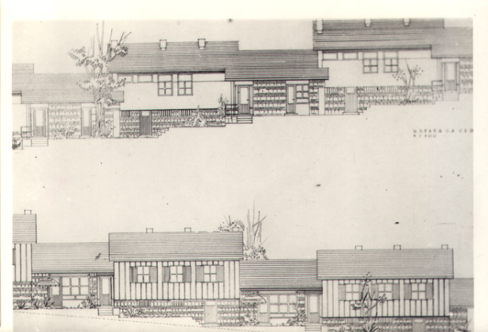

сл. 1. Конкурсни пројекти типских стамбених и индивидуалних зграда, 1952.
Figure 1. Competition designs for single-type residential buildings and individual houses, 1952.

Након раних реализованих радова управне зграде Вискоза Лозница (1954-56) или зграда Хемпро (1955-56), које је пројектовао у тиму или са колегама Антић пројектује стамбене Солитере на Звездари (1953-58. сл. 2), витке вертикале небодера са косим крововима, што је сасвим необично за објекте овог типа. Постављање разиграних кровова на врховима групације солитера представља атипичан гест срачунат да се у модерну грађевину, где је први пут у стамбеној изградњи примењена клизајућа оплата која се раније користила за изградњу силоса, угради елемент архетипског кода топлине кућног дома кроз коришћење блокова црвеног тона на фасади као и косих кровова прекривених црепом. Модерни солитери са веома добро разрађеном функционалном схемом двособних станова, изграђени у једном неуређеном, ободном делу града Београда, својим карактеристичним обликовањем кровних равни одмах су постали реперне тачке тог дела града. To je концепт мирења новог и старог, произашао из блиског познавања Београда, његовог карактера, топографије и става према окружењу, менталитету људи и ауторове логике грађења која је ненасилна, примерена, одговарајућа. Уједно, ова групација солитера означава почетак нове фазе изградње колективних стамбених зграда од префабрикованих елемената, што веома убрзава изградњу, отварајући једно ново поглавље у стамбеној изградњи у Србији.
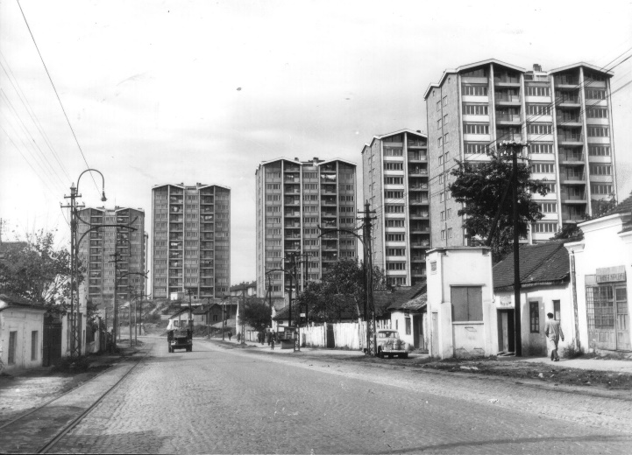

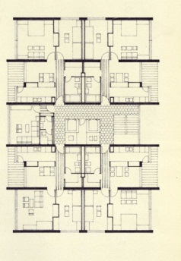
сл. 2. Солитере на Звездари, Београд, 1953-58.
Figure 2. Skyscrapers in Zvezdara, Belgrade, 1953-58.

Директан утицај архитекте Драгише Брашована, посебно његових радничких насеља која представљају изузетан пример примене регионалног и народног у стамбеној изградњи може се препознати на објекту Дечији дом у Јерменовцима код Тополе (1956-57. сл. 3) и Депандансу војног објекта у кругу гарде на Дедињу у Београду (1957-58. сл. 4). Антић је пројектовао малу и складну архитектонску композицију са приземљем од камена, телом куће окрченом белом бојом и карактеристричним четвороводним кровом, сматрајући да је једино регионална форма одговарајућа у јужнобанатском окружењу. Композиција је састављена од две мање куће повезане ходником у стаклу и степеништем. Употребом материјала, камена, стакла, Антић је први пут настојао да интегрише ентеријер и екстеријер користећи се традиционалним елементима.
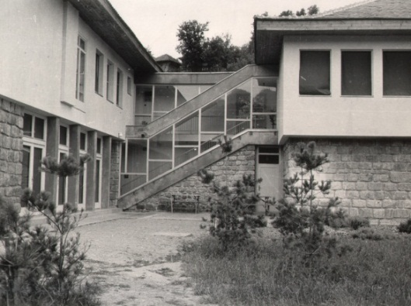

сл. 3. Дечији дом у Јерменовцима код Тополе, 1956-57.
Figure 3. Children's Home in Jermenovci near Topola, 1956-57.

Депанданс војног објекта у кругу гарде на Дедињу у Београду је зграда која је била намењена за становање официра да би касније била преиначена у канцеларијски простор. Објекат је урађен у неколико хоризонталних потеза и од природних материјала. Базис куће, обрађен у крупном камену неправилне природне форме, покрива приземље и први спрат. Други спрат је у облику хоризонталног еркера са усеченом траком прозора тик уз четвороводан плитки кров који заокружује композицију. Потцртана је хотризонталност коју прекида модерно обрађен улаз са надстрехом сав од стакла. Настојање повезивања модерног и традиционалног јасно се запажа у овом објекту. Проблем постављања четвороводног крова на већи објекат овде је успешно решен захваљујући пластичном моделовању фасадне опне као и структури куће која је склопљена класичним градитељским поступком где је кров органски срастао са телом објекта.
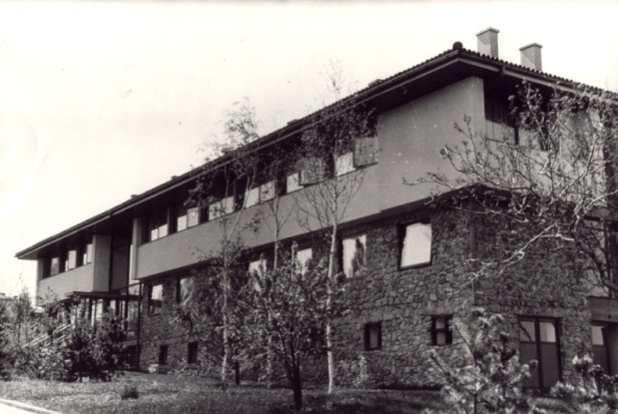
сл.4. Депанданс војног објекта у кругу гарде на Дедињу, Београд, 1957-58.
Figure 4. Annex of the military building within the area of headquarters of the Guard in Dedinje, Belgrade, 1957-58.

Са архитектима Ђ. Стефановићем и К. Мартинковићем Антић је реализовао Основну школу у Лазаревцу (1960, сл. 5) која је урађена у духу регионалне архитектуре, али у комбинацији са модерним концепцијама и функционалним захтевима (Кабиљо, 1960,17). Готово идентичан типски пројекат транспоновања народних архитектонских форми у духу модерне архитектуре Антић је реализовао још једном, при пројектовању Средње занатске школе у Нишу ( 1959.сл. 6). Зграда школе компонована је на бази јасног функционалног склопа, са четири полунивоа и учионицама на обе стране фасаде и са четири улаза, све повезано јединственим холом, степеништима и централним холом. Видно је настојање аутора да оствари обликовне асоцијације на балканску архитектуру са акцентом на три стилизована доксата – три учионице са уличне стране,са дубоким стрехама које формирају динамичну контуру објекта, као контраст мирној хоризонтали у приземљу обрађеној у камену. Велика пажња се поклања доброј функцији, чему доприноси принцип слободног развоја основе и повезивања простора (Кековић, 2015, 86,102).

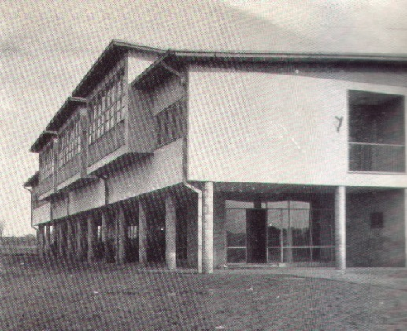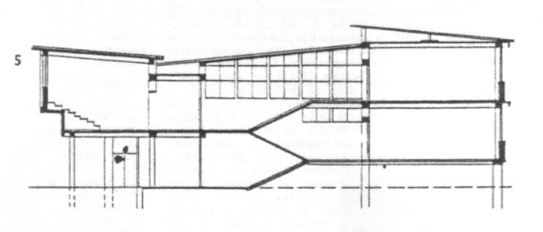

Сл. 5. Основна школа 1960, Лазаревац.
Figure 5. Elementary School 1960, Lazarevac.

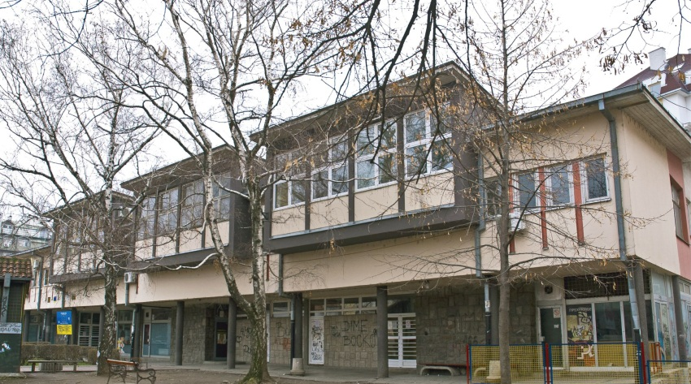

Сл.6. Средња занатска школа (1959), Ниш.
Figure 6. Trade High School (1959), Nis.

Током шесдесетих година двадесетог века Антић се посвећује чистој геометријској, апстрактној форми у архитектури. Најзначајније дело овог периода српске модерне архитектуре је Музеј савремене уметности (1960–65. сл. 7) на Ушћу Саве у Дунав, објекат који је пројектовао заједно са колегиницом Иванком Распоповић. Ово антологијско дело српске архитектуре реализовано је на основу прве награде коју су на јавном урбанистичко-архитектонском конкурсу 1960. године пројектанти освојили (Попадић, 2009, 163-164). Основна вредност музеја је у облику, кристалним формама које се у функционалном смислу могу умножавати а да то не наруши концепт и идеју, као и у нарочитом односу према окружењу. (Милашиновић Марић, 21.5. 2002)

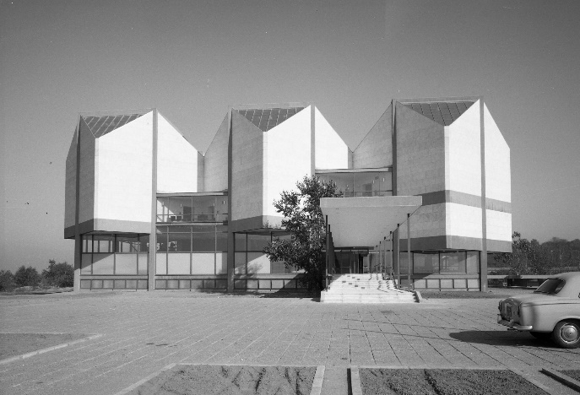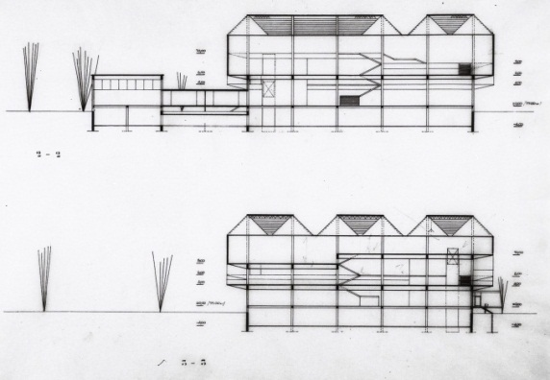
сл. 7. Музеј савремене уметности на Ушћу, Београд,1960–65.
Figure 7. Museum of Contemporary Art at Usce, Belgrade,1960–65

Уз ову грађевину тада реализује и друга дела (Центар за мајку и дете у Суботици (1960 – 63), градска зубна поликлиника у улици Ивана Милутиновића (196 3 – 67) и Стамбени блок на углу улица Ивана Милутиновића и Св. Саве (1963- 67) мeђу којима и комплекс зграда Радио-телевизије Београд и Малог позоришта (1963-67. сл. 8) у Београду у који је у просторном смислу, унео један регионални елемент, кроз замисао формирање трема између та два објекта. У питању је поступак где он елементе народне архитектуре преноси асоцијативно и транспонује у модеран амбијент вишеслојно обогаћујући простор. За овај комплекс на локацији између парка и прометне улице био је расписан конкурс и то за зграду општине Палилула, тако да је простор трема, у првобитној намени био амбијент где би младенци са сватовима чекали да се ванчају. Како је власник целог пројекта ускоро постала телевизија то трем никада није остварио ту намену али је постигнут урбанистички квалитет. Трем је постао спона – веза, место застоја и сагледавања визура између Таковске улице и Ташмајдана, форма која је увек предпростор за ступање у унутрашњи или искорак ка спољашњем простор али и пречица коју људи воле, јер пречице дају одређену топлину и енигматичност градском амбијенту. Присном утиску контекстуалности и локалног, доприноси и употреба камена који је исте боје као онај којим је обложена црква св. Марка у непосредном окружењу.

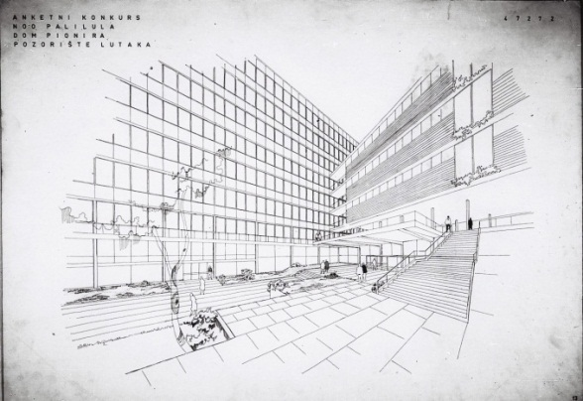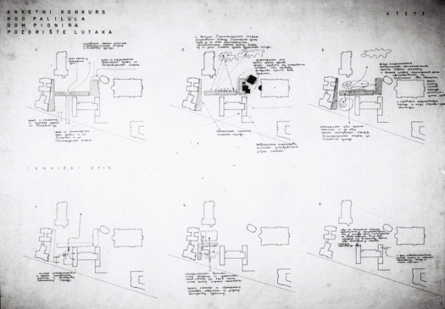

сл. 8. Комплекс Радио-телевизија Београд, Мало позориште, Београд, 1963-67.
Figure 8. The Radio Television Belgrade complex, “Malo pozorište” theatre, Belgrade, 1963-67.

Сличан поступак транспоновања може да се запази у објекту Музеја у Шумарицама посвећен жртвама бруталног фашистичког терора над ђацима и грађанима Крагујевца (1968-75. сл. 9) који је радио са архитектом Иванком Распоповић. Као што је основни уметничко-просторни мотив Музеја савремене уметности у суштини идеја форме кристала која је великим делом транспарентна, комуникативна, отворена ка свету својим великим стакленим површинама, тако је концепт Музеја у Шумарицама сасвим обрнут, затворен простор, јер у питању је лична бол, тежак осећај безнађа, патње и ужаса коју су осећали заточени људи непосредно пред егзекуцију. Пројектована је висока скупина вертикално усмерених паралелопипеда у које дневно светло долази са велике висине, зенитално, што је идеја која је архитекти дошла директно из искуства осветљења цркава. У цркви се човек моли богу, а док се моли гледа у небо очекујући спас или избављење, тако да се архетипска идеја духовности преноси и у Музеј у Шумарицама. Такође пирамидална силуета музеја, његова фина и несиметрична структура садржи и кодове традиције, и то најзначајније цркве српско византијске стилске групе – Грачанице. Транспоновање меморије, зенитално осветљење, пирамидална форма, концепт затворености простора и окренутост ка контемплацији о животу, смрти, људској бруталности, смислу, вери, у овом објекту подстицаје црпе из дубоких слојева меморије и наслеђа оваплочујући се у форму изванредне снаге која је додатно потцртано материјалом експресивно црвене боје (Милашиновић Марић, 2000, 2001,19).
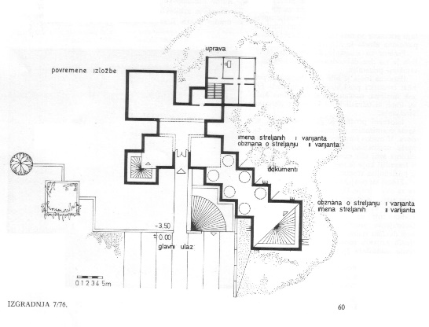

сл. 9. Музеј у Шумарицама у Крагујевцу, 1968-75.
Figure 9. Museum in Sumarice in Kragujevac, 1968-75.

Најплоднији период градитељске делатности архитекте Ивана Антића је везан за седамдесете године двадесетог века. Цео низ спортско-рекретативних центара које је реализовао у овој декади започео је са Сајамско-спортском двораном за 2000 гледалаца у Суботици (1965 – 67), а наставио са Центром за спорт и рекреацију "25 мај "(1971-73), Домом спортова Пинки у Земуну (1970-74) и Олимпијским базеном Пољуд у Сплиту (1977-79). Сви објекти као резултат плодне сарадње са конструкторима, својим формама, скажним конструкцијама, смелим склоповима означавају простор и припадају најзначајнијим објектима те врсте у нас.
Споне са традицијом могу да се запазе у комплексу спортско-рекреативни центар "25 мај", (1971-74. сл. 10) где се у обликовном смислу истиче неколико компоненти: знаковитост, ликовност и дубока повезаност са регијом и његовом традицијом. Будући на једном од најлепших места Београда, на десној обали Дунава, тик уз ушће Саве у Дунав, у подножју Калемегданске тврђаве, комплекс је обликован смелим архитектонским формама скулптуралног набоја.
Центар је компонован од неколико различитих облика и садржаја који су уклопљени у окружење, доприносећи ликовној панорами Београда. Хала са пливачким базеном, отворени спортски терени, игралиште, простори за рекреацију, ресторан, међусобно су повезани комуникацијама које су обликоване у хармоничан склоп. Из такве геометријске слике, сачињене од тела која су полегла и разуђена по терену, уздижу се два снажна акцента, репера у простору. То су ресторан постављен на импресивну конзолу, која као да се надноси над воду реке и бетонска љуска хале базена у форми хиперболичног параболоида. Мада није реализован у потпуности према првонаграђеном решењу које је предвиђало још једну халу, љуску али постављену обрнуто, овим комплексом тај део града добио је нове урбанистичке квалитете, провоцирајући даље развијање и реализовање идеја о изванредним архитектонско-урбанистичким могућностима које пружа близина реке и њена обала.
Уз асоцијацију на једра која се може препознати на формама хала, архитектонска структура ресторана постављеног на конзоли у форми знака и са кровом великог распона, сјединила је основне одлике који су у основи народне моравске куће: трем, кров, огњиште са димљаком у средини и флексибилан унутрашњи простор. Мада су на објекту уочљиви утицаји брутализма и јапанског метаболизма, ипак се јасно примећује да овај објекат црпи знаковитост управо са српског традиционалног простора, што је још један пример превођења традиције у модерну форму чија оригиналност произлази управо из упоришта у наслеђу (Марић, 2006, 101).

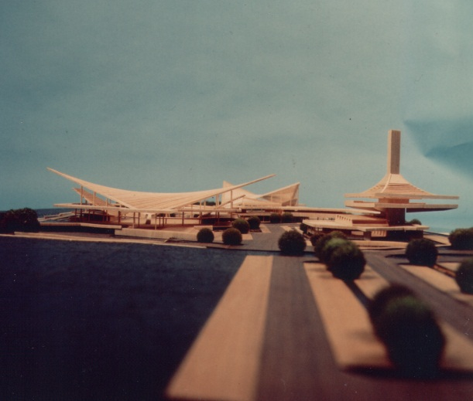

сл. 10. Спортско-рекреативни центар "25 мај", Београд, 1971-74.
Figure 10. Sports and Recreation Center "25 maj", Belgrade, 1971-74.

Уз спортске објекте у овом периоду Антић је реализовао и хотеле: Брезу у Врњачкој Бањи (1972-77), Нарвик у Кикинди (1975-81), зграду републичког секретаријата унутрашњих послова на Губеревцу (1979-81) на почетку улице Кнеза Милоша у Београду као и спомен дом Политике у Крупњу (1976-81. сл.11) који спада међу оне где у целини размишља о регионалној архитектури.

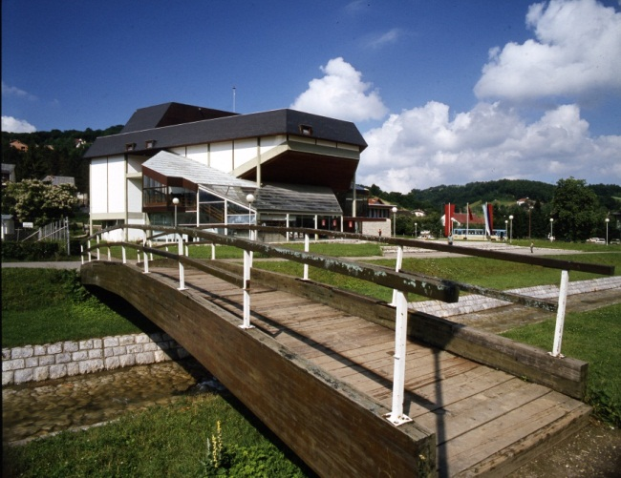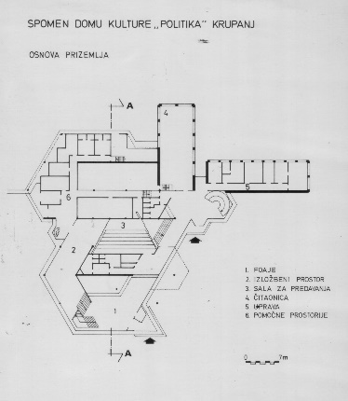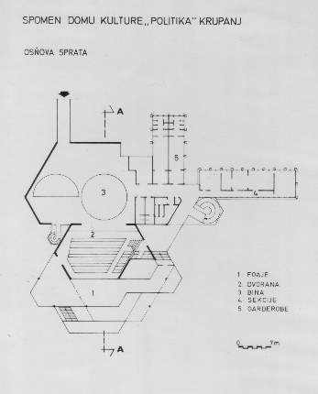
сл. 11. Спомен дом Политике у Крупњу, 1976-81.
Figure 11. “Politika” Memorial Home in Krupanj, 1976-81.

Спомен дом Политике је грађевина која приказује Антићево тумачење облика регије начином који потврђује да је тема регионалне, народне архитектуре остала неисцрпан извор његових промишљања. Овај објекат уједно представља оваплочење Антићевог става о могућој транспозицији народног неимарства у модерно градитељство, односно потврду става о коришћењу традиције као критерија. То је функционална, развијена форма која је органски постављена у сликовити амбијент Крупња. Контекст локације са две речице подно брда одредио је концепт који се ослања на народно неимарство како у основној организацији простора тако и употреби материјала. У том смислу Дом садржи једну централну салу ка којој су фокусирани сви остали садржаји, а редослед употребе материјала: у приземљу камен, на првом спрату опека а на другом дрво, као да понавља начин градње народног неимара. Речнику народне архитектуре припадају надстрехе и стаклени доксат, док вешта организација основе објекта, отворене визуре ка спољашњем простору остварене великим стакленим површима и продорима, преплитање комуникације и погледа, као и кровни кубуси сале и хола објекта који се храбро сусрећу припадају модерном изразу. Може се запазити да је на овом објекту остварен врхунски склад регионалног и модерног на начин који овај објекат сврстава у изузетно значајна дела српске модерне архитектуре (Милашиновић Марић, 2005, 13).

ЗАКЉУЧАК
У целокупном опусу архитекте Ивана Антића, у континуитету, може се запазити да је упориште и потврду својих ставова добијао управо на основу темељне анализе логике, устројства, функционалног склопа и природне, искрене лепоте регионалног градитељства које је ценио, и у неколико наврата јасно транспоновао и применио у својим радовима. Логика, градитељска искреност, естетика, рационализам регионалне архитектуре представљају сублимат наталожених знања и искуства грађења а што је Антић својим прагматичним духом савршено осетио. Током импозантне градитељске каријере непрестано се на директан или индиректан начин бавио регионалним градитељством. Народне форме је преводио у модерне облике на неколико начина: директно као што је то видно у Дечјем дому у Јерменовцу или основним школама у Лазаревцу и Нишу, стилизацијом како се то запажа на објекту Дома гарде на Дедињу у Београду, делимично као на солитерима на Звездари или комплексту објеката Радио телевизије Београд, да би сједињење, транспоновање регионалног у модерно, кулминирало у његовом делу Дома Политике у Крупњу. Везивање за традицију асоцијативно кроз архетипске кодове на посредан начин уградио је у форму, симбол или знак на објектима какви су спортски комплексу 25 мај или Музеју жртвама фашизма у Шумарицама. Остала његова дела мада неприкосновено апстрактна и модерна садрже уочљиву органичност која израста управо из става о грађењу као резултату промишљања, наталожених знања и убеђености у сопствене архитектонске ставове.
Из свега поменутог може се закључити да рационализам и прагматизам архитекте Ивана Антића у суштини јесте резултат великог знања о грађењу као сублимату дубоког промишљања о небројеним видним и оним голим око невидљивим слојевима, разумевања саме суштине, логике и лепоте грађења засноване на изворним кодовима архитектуре а што је он успешно превео у модерне и оригиналне архитектонске форме тако афирмишући идеју о традицији као градитељском подстицају.

Литература
Anonim (1952) Natječaj za obiteljske zgarde u NR Srbiji, Arhitektura 4, pp. 7-13.
Белоусов, В. Н. (1973) Современнаü архитектура Œугославии, Москва, стр. 99, 126-128, 147-148, 151.
Богдановић, Б. (1981) Иван Антић, Уметници академици 1968-1978, Београд: САНУ , стр. 184-187.
Bogunović, G. ( 2005) Antić, Ivan, Arhitektonska enciklopedija Beograda XIX i XX veka, knj. II Arhitekti, Beograd, str. 670-674.
Kabiljo, L. (1960) Izgradnja osnovnih škola, (Osnovna škola u Lazarevcu), Arhitektura urbanizam 6, str. 17.
Кековић, А. и др., (2015) 100: Архитектура Ниша кроз време, Ел. каталог са изложбе БИНА, Ниш, фотографије: Миљан Петровић и Александар Вукојевић, стр. 86, 102.
Лојаница, М. (1975) Иван Антић градитељ у: Архитекта Иван Антић, Београд: МСУ.
Маневић, З. (1992) Антић, Велика награда архитектуре. Београд: САС.
Марић, И. (2006) Традиционално градитељство Поморавља и савремена архитектура, Београд: ИАУС.
Membriani, A. (1969) L architettura Moderna nei Paesi Balcanici, Bologna, pp. 1-225., 178-180, 189.
Милашиновић Марић, Д. (2000,2001) Интервју са архитектом Иваном Антићем, ауторизован текст обима 56 странице се чува у документацији аутора рада.
Милашиновић Марић, Д. (21. 5. 2002). Дисциплина архитектуре и слобода духа, архитекта Иван Антић, Сценарио документарне емисије, Серијал Модерна архитектура у Србији, личности и поетике, Други канал РТС.
Милашиновић Марић, Д. (2005). Дисциплина архитектуре и слобода духа, архитекта Иван Антић, Архитектура и урбанизам 16-17, стр. 7-13.
Попадић, М. (2009) Архитектура музеја савремене уметности на Ушћу, Наслеђе X. Београд: Завод за заштиту споменика културе града Београда, стр. 159-178.

ИЗВОРИ ФОТОГРАФИЈА
Из збирке аутора рада

Наводи и биографски подаци, преузети су из интервјуа који је архитекта Иван Антић дао аутору текста током 2000. и 2001. године. (ауторизовани текст чува се у документацији аутора).
Студије је започео 1945, дипломирао 1950, код професора Димитрија Лека, са оценом десет. Професори Александар Дероко који је држао предавања из историје архитектуре и доајен српске модерне Милан Злоковић, вежбе из пројектовања , били су личности које је посебно уважавао.
Архитекте: Станка Клиску(1896-1969) и Војина Симеоновића (1900-1978) које доживљава као учитеље.
Конструктор Милан Крстић (1914-1974) и архитекта Ђорђе Стефановић (?-1994), са којима сарађује.
У Српској академији наука и уметности САНУ биран је за дописног (1976) а потом редовног члана (1983).Умро је у Београду 2005. године.
У раним студентским данима често се виђао са архитектом Драгишом Брашованом који га је током заједничких шетњи упућивао у тајне заната.
Драгиша Брашован (1887 – 1965) Најзначајнија дела архитекте Д. Брашована су: Државна штампарија у Београду, популарни БИГЗ (1933-40), која се сматра једним од ремек-дела српске ране модерне архитектуре и значајан је образац структуралног функционализма; Команда ратног ваздухопловства у Земуну из 1935. године, једно од најликовнијих и најоригиналнијих дела домаћег градитељства, Бановина у Новом Саду, 1937-40, која је својим снажним ликовним изразом и бескомпромисним градитељским ставом монументалних димензија обележила Нови Сад, као и многа друга дела.
Велики Југословенски конкурс из 1952. године где је заједно са Ивом Куртовићем (1910-1972) и Ђорђем Стефановићем, освојио низ првих награда и откупа.
Зграду Хемпро пројектовао је са колегом и учитељем Ђорђем Стефановићем у духу предратних београдских градских палата са фасадом од мермера, а управни зграду Вискоза у Лозници у духу интернационалне архитектуре.
Идентични солитери изграђени су и у Суботици (1961-62) u чијем амбијенту такође делују својом атипичном архитектуром.
Насеља у Светозареву (Јагодини 1949-52), Тузли (1952), Зворнику (1949-50) и Аранђеловцу (1950-52). По урбанистичкој и уметничкој концепцији складног споја модерног и традиционалног, ова насеља, посебно насеље у Јагодини је и до данас очувало своју убедљиву архитектонску концепцију, ликовност и логику. Објекти су изведени у стилу тзв. социјалистичке народне архитектуре, споју елемената савременог градитељства и фолклористичке градитељске традиције. Фасаде су полихромне са читавим репертоаром фолклорних облика комбинованих са модерним типским елементима. По хоризонтали су низови аркада, полукружни отвори су на прозорима и терасама. Планови на фасади су издвојени, готово разиграни, тако утискујући динамику и аутентичност фасадном платну и објектима.
Иванка Распоповић (1930-2015, Београд), дипломирала 1954. године на Архитектонском факултету у Београду. Радила у пројектном бироу Рад, Златибор потом Србија пројект. Осим сарадње са арх Антићем самостално је пројектовала и реалозовала више архитектонских објеката: стамбене зграде у Ужицу, Београду, Призрену, ресторан и стационар у Јагодини идр.
Едмундом Балгачем, Петром Дамјановићем, Миодрагом Ивковићем, Савом Вукелићем, Мирославом Цонићем.

